工程名稱：幼兒園透水磚採購案
(改善前、中、後)
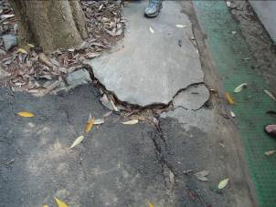

說明：改善前之照片。
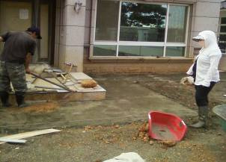

說明：改善中之照片。
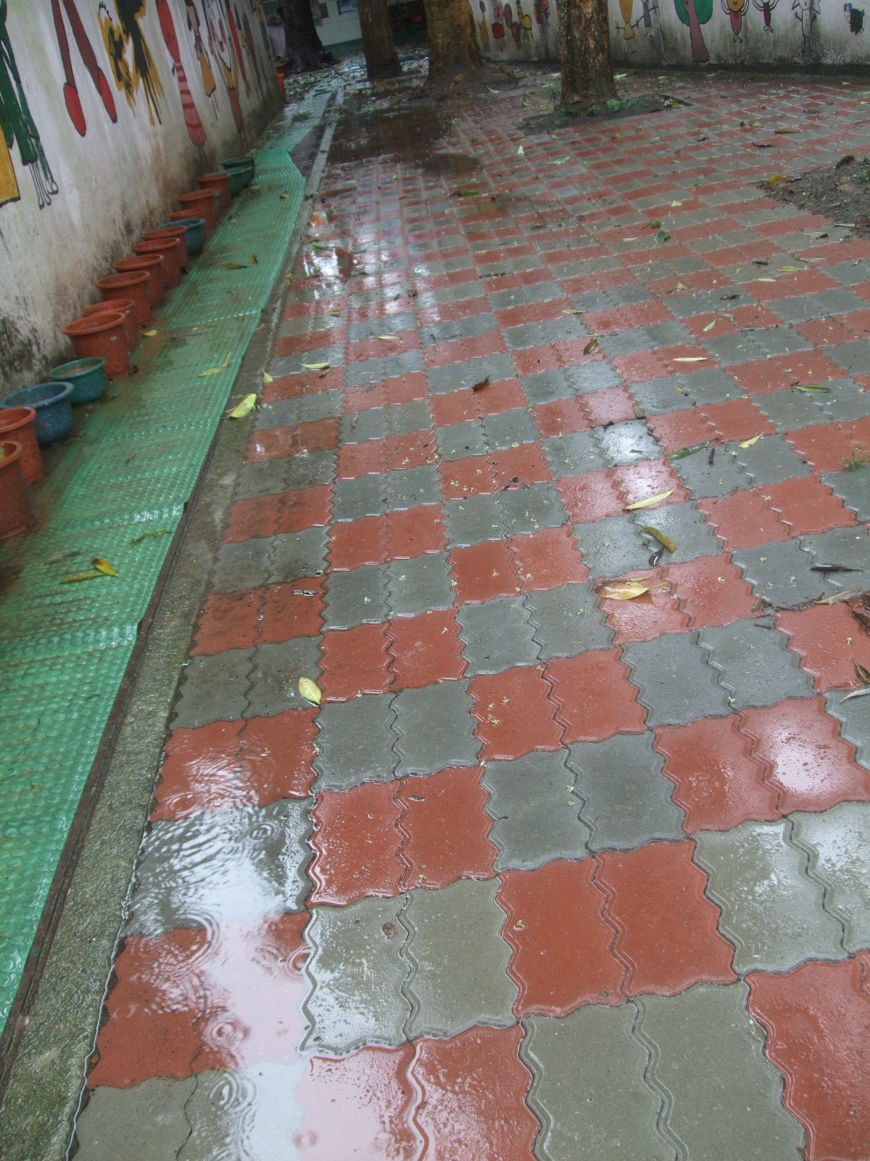
說明：改善後之照片。

